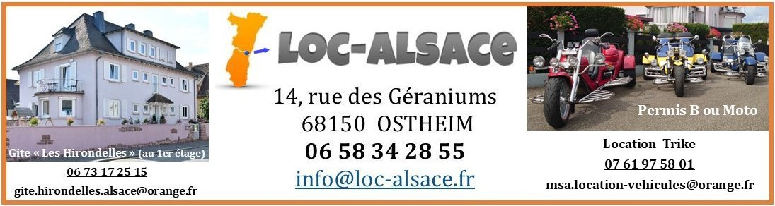

OSTHEIM le _____/_____/ ________ **tél M.JEAN 07 61 97 58 01**

**reservation du TRIKE [ ] bleu 3 places [ ] jaune 3 places [ ] rouge auto 2 places**

**Date du __________________ au ______________________**

**Version [ ] version découverte au prix de 98 € ttc soit 3 heures de conduite**

**Version [ ] à la journée**

**NOM : ________________________ Prénom _________________**

**Adresse : ___________________________ _________ n° _______**

**CP + Ville : _______________ ville ____________________________**

**Tél portable : _______________ mail ________________________**

**Photocopie  :** carte identité **( )** permis de conduire minimum 2 ans **( )**

**Carte bancaire : ______ ______ ______ ______ expire _____/___ code ______**

**Bleu jaune rouge**

**1er jour 155 155 175**

**2ème jour 124 124 140**

**3ème jour 108.50 108.50 122.50**

**4ème jour 93 93 105**

**5ème jour 77.50 77.50 87.50**

**……………… ………… ……….. …………..**

**TOTAL _____ _______ __________**

**Acompte 1er jour 155 155 175**

**Solde au départ de la location**

**e-mail :** [**msa.location-vehicules@orange.fr**](mailto:msa.location-vehicules@orange.fr)